**TRƯỜNG ĐẠI HỌC SƯ PHẠM KỸ THUẬT TP. HỒ CHÍ MINH**

**KHOA ĐÀO TẠO CHẤT LƯỢNG CAO**

**BỘ MÔN: ĐỒ ÁN CNTT**

**--🙢🕮🙠--**

**Ngô Đình Đại – 19110160**

**Nguyễn Hồng Đức – 19110156**

**Đề tài:**

**TÌM HIỂU VỀ MERN STACK**

**VÀ VIẾT ỨNG DỤNG MINH HỌA**

**BÁO CÁO ĐỒ ÁN CÔNG NGHỆ THÔNG TIN**

**Giáo viên hướng dẫn: Ts. Huỳnh Xuân Phụng**

**Tp. Hồ Chí Minh, tháng 12 năm 2021**

**ĐH SƯ PHẠM KỸ THUẬT TP.HCM XÃ HỘI CHỦ NGHĨA VIỆT NAM**

**Khoa ĐT CLC Độc lập – Tự do – Hạnh phúc**

******* *******

PHIẾU NHẬN XÉT CỦA GIÁO VIÊN HƯỚNG DẪN

Họ và tên Sinh viên 1: Ngô Đình Đại MSSV: 19110160  
Họ và tên Sinh viên 2: Nguyễn Hồng Đức MSSV: 19110156  
Ngành: Công nghệ Thông tin

Tên đề tài: Tìm hiểu về Mern Stack và viết ứng dụng minh họa

Họ và tên Giáo viên hướng dẫn: Ts. Huỳnh Xuân Phụng

**NHẬN XÉT:**

1. Về nội dung đề tài khối lượng thực hiện:

...........................................................................................................................................   
...........................................................................................................................................   
...........................................................................................................................................   
2. Ưu điểm:

...........................................................................................................................................   
...........................................................................................................................................   
...........................................................................................................................................   
3. Khuyết điểm:

...........................................................................................................................................   
...........................................................................................................................................   
...........................................................................................................................................   
4. Đề nghị cho bảo vệ hay không?

5. Đánh giá loại:

6. Điểm:

Tp. Hồ Chí Minh, ngày…tháng…năm 2021

Giáo viên hướng dẫn

(Ký & ghi rõ họ tên)

LỜI CẢM ƠN

Để hoàn thành khóa luận này, em xin gửi lời cảm ơn đến các Quý Thầy cô Khoa Đào tọa Chất lượng cao, Trường Đại học Sư Phạm Kỹ Thuật TP. Hồ Chí Minh đã tạo cơ hội cho được học tập, rèn luyện và tích lũy kiến thức, kỹ năng để thực hiện đề tài này.

Đặc biệt, em xin gửi lời cảm ơn đến Giảng viên hướng dẫn Ts. Huỳnh Xuân Phụng đã tận tình chỉ dẫn, theo dõi và đưa ra những lời khuyên bổ ích giúp em giải quyết được các vấn đề gặp phải trong quá trình nghiên cứu và hoàn thành đề tài một cách tốt nhất.

Do kiến thức của bản thân còn hạn chế và thiếu kinh nghiệm thực tiễn nên nội dung báo cáo khó tránh những thiếu sót. Em rất mong nhận sự góp ý, chỉ dạy thêm từ Quý Thầy cô.

Cuối cùng, em xin chúc Quý Thầy Cô luôn thật nhiều sức khỏe và đạt được nhiều thành công trong công việc. Trân trọng.

MỤC LỤC

PHẦN MỞ ĐẦU 1

1. Lí do chọn đề tài 1

2. Mục tiêu nghiên cứu 1

3. Đối tượng và phạm vi nghiên cứu 1

4. Phương pháp nghiên cứu 2

CHƯƠNG 1. TỔNG QUAN VỀ MERN STACK 3

1.1. Lý thuyết về mern stack 3

*1.1.1.* Sự ra đời của Mern Stack 3

1.1.1.1. Mern Stack là gì? 3

1.1.1.2. Các thành phần của Mern Stack 3

*1.1.2.* Cài đặt công nghệ 4

1.1.2.1. MongoDB 4

1.1.2.2. Express 15

1.1.2.3. Nodejs 20

1.1.2.4. ReactJS 20

1.2. Lợi ích của MERN STACK 25

*1.2.1.* Nó hiện đại 25

*1.2.2.* Nó có thể mở rộng 25

*1.2.3.* Nó hiệu quả 26

*1.2.4.* Điểm thưởng: JavaScript tất cả các cách! 26

CHƯƠNG 2. XÂY DỰNG WEBSITE HỌC LẬP TRÌNH ONLINE 27

2.1. Giới thiệu website 27

2.2. Thiết kế cơ sở dữ liệu 27

2.3. Chương trình thử nghiệm, kết quả và đánh giá 29

*2.3.1.* Trang tổng quang 29

*2.3.2.* Trang đăng kí 30

*2.3.3.* Trang đăng nhập 30

*2.3.4.* Trang chủ hệ thống 31

*2.3.5.* Thực hiện chức năng Search 31

*2.3.6.* Trang chi tiết khóa học 32

*2.3.7.* Trang thông tin học viên 32

*2.3.8.* Trang tổng quan của quản trị viên 33

*2.3.9.* Trang thông tin học viên của quản trị viên 33

*2.3.10.* Trang danh sách khóa học của quản trị viên 34

*2.3.11.* Trang thông tin chi tiết học viên của quản trị viên 34

CHƯƠNG 3. HƯỚNG DẪN SỬ DỤNG 35

KẾT LUẬN 36

TÀI LIỆU THAM KHẢO 37

DANH MỤC CÁC HÌNH

Ảnh 1.1 Trang tải về MongoDB 4

Ảnh 1.2 Cài đặt MongoDB 5

Ảnh 1.3 Cài đặt MongoDB 6

Ảnh 1.4 Cài đặt MongoDB 7

Ảnh 1.5 Cài đặt MongoDB 8

Ảnh 1.6 Cài đặt MongoDB 9

Ảnh 1.7 Hoàn tất cài đặt MongoDB 10

Ảnh 1.8 Tạo biến môi trường cho MongoDB 11

Ảnh 1.9 Tạo biến môi trường cho MongoDB 12

Ảnh 1.10 Tạo biến môi trường cho MongoDB 13

Ảnh 1.11 Chạy thử MongoDB 14

Ảnh 1.12 Trang tải Nodejs 15

Ảnh 1.13 Cài đặt Nodejs 15

Ảnh 1.14 Cài đặt Nodejs 16

Ảnh 1.15 Cài đặt Nodejs 17

Ảnh 1.16 Cài đặt Nodejs 18

Ảnh 1.17 Kiểm tra trạng thái cài đặt Nodejs 19

Ảnh 1.18 Cài đặt Express 20

Ảnh 1.19 Tạo project Reactjs 21

Ảnh 1.20 Tạo project Reactjs 22

Ảnh 1.21 Tạo project Reactjs 23

Ảnh 1.22 Tạo project Reactjs 23

Ảnh 1.23 Tạo project Reactjs 24

Ảnh 1.24 Tạo project Reactjs 24

Ảnh 2.1 Tạo Database 27

Ảnh 2.2 Tạo Collection 28

Ảnh 2.3 Trang tổng quan 29

Ảnh 2.4 Trang đăng kí 30

Ảnh 2.5 Trang đăng nhập 30

Ảnh 2.6 Trang chủ hệ thống 31

Ảnh 2.7 Thực hiện chức năng search 31

Ảnh 2.8 Trang chi tiết khóa học 32

Ảnh 2.9 Trang thông tin học viên 32

Ảnh 2.10 Trang tổng quan của quản trị viên 33

Ảnh 2.11 Trang thông tin học viên của quản trị viên 33

Ảnh 2.12 Trang danh sách khóa học của quản trị viên 34

Ảnh 2.13 Trang thông tin chi tiết học viên của quản trị viên 34

DANH MỤC CÁC BẢNG

Bảng 2.1 Thuộc tính của collection courses 28

Bảng 2.2 Các thuộc tính của collection users 29

PHẦN MỞ ĐẦU

##### Lí do chọn đề tài

Ở xã hội ngày nay, công nghệ thông tin được coi là một trong những ngành có quyền lực bậc nhất. Từ sản xuất, kinh doanh, giáo dục, y tế… Đặc biệt, trong thời đại 4.0 - mà tại Việt Nam cơ bản là ứng dụng công nghệ tự động hóa trong công nghệ sản xuất, công nghệ thông tin ngày càng khẳng định được tầm quan trọng của mình. Đây vừa là nền tảng, vừa là động lực để bắt kịp đà phát triển của thế giới. Các hệ thống công nghệ thông minh là điều kiện để tối ưu hóa năng suất lao động, tiết giảm nhân lực lao động thủ công, chi phí sản xuất.

Đang trên đà phát triển mạnh mẽ nhưng thách thức lớn nhất đối với công nghệ thông tin Việt Nam chính là vấn đề nhân lực. Do đó đây là giai đoạn vàng, là cơ hội tốt để các bạn học tập và làm việc trong lĩnh vực công nghệ thông tin có thể phát triển và khẳng định khả năng của mình. Đặc biệt có thể làm việc trong môi trường chuyên nghiệp với mức lương cao và ổn định.

Với nhu cầu học tập và nghiên cứu CNTT ngày càng lớn mạnh hiện nay và được sự đồng ý và hướng dẫn tận tình của thầy hướng dẫn TS. Huỳnh Xuân Phụng nên nhóm em chọn đề tài “Tìm hiểu về MERN STACK và viết ứng dụng minh họa”

##### Mục tiêu nghiên cứu

Mục tiêu của đề tài là ứng dụng công nghệ thông tin để hỗ trợ nhu cầu học lập trình của mọi người hiện nay mà cụ thể là xây dựng một kênh cung cấp các khóa học lập trình cho người dùng. Để đạt được mục tiêu đó, nhiệm vụ của đề tài là:

* Nghiên cứu lý thuyết và các ứng dụng đã áp dụng Mern Stack.
* Phân tích và thiết kế hệ thống học lập trình miễn phí và trả phí.
* Nghiên cứu các giải pháp hỗ trợ xây dựng website.

##### Đối tượng và phạm vi nghiên cứu

Đối tượng nghiên cứu: Tìm hiểu cơ sở lý thuyết về Mern Stack và các thông tin về nhu cầu học các ngôn ngữ lập trình hiện nay của mọi người; tìm hiểu về công cụ Visual Studio Code, các thư viện liên quan để xây dựng website học tập lập trình

Phạm vi nghiên cứu: Đề tài tập trung nghiên cứu và ứng dụng Mern Stack vào lĩnh vực xây dựng và quản lý các khóa học lập trình. Đồng thời xây dựng website minh hoại ứng dụng Mern Stack

##### Phương pháp nghiên cứu

Phương pháp nghiên cứu lý thuyết: nghiên cứu các tài liệu liên quan đến Mern Stack và thông tin về nhu cầu học tập lập trình của mọi người hiện nay.

Phương pháp thu thập số liệu: các số liệu về nhu cầu học lập trình của mọi người hiện nay.

Phương pháp thực nghiệm: thực nghiệm trên các công cụ hỗ trợ phát triển và xây dựng ứng dụng triển khai thực tế.

# TỔNG QUAN VỀ MERN STACK

## Lý thuyết về mern stack

### Sự ra đời của Mern Stack

#### Mern Stack là gì?

Mern Stack là nguyên bộ combo open source các công nghệ đều liên quan đến Javascript là cũng hot nhất hiện nay: MongoDB, ExpressJS, React/React Native, NodeJS. Người ta dùng Mern Stack để xây dựng React Universal App.

#### Các thành phần của Mern Stack

* MongoDB: Là một noSQL database hot nhất hiện nay. MongoDB thường đi với Mongoose - một library để giao tiếp với MongoDB dễ dàng hơn.
* Node.js: là một Javascript runtime.
* Express: là web framework được xây dựng bằng Javascript chạy trên nền Node.js. Nó hỗ trợ thêm nhiều tính năng cần có của một web framewok như: routing, middlewares, template engines, …
* React/React Native: là thư viện frontend được viết bằng Javascript, nó là hàng của Facebook đang rất hot hiện nay, React Native kế thừa từ React và nó là framework để viết ứng dụng di động da nền tảng.

### Cài đặt công nghệ

#### MongoDB

* + Truy cập trang <https://www.mongodb.com/download-center#community> để tải file cài đặt MongoDB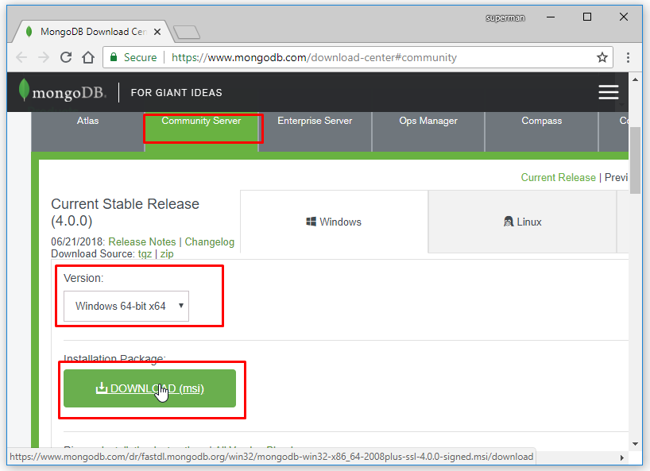.

Ảnh . Trang tải về MongoDB

* + Chạy file vừa tải về và tiến hành theo từng bước

Ảnh 1.2 Cài đặt MongoDB

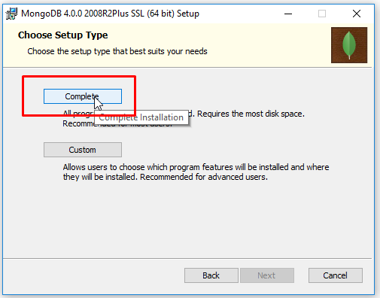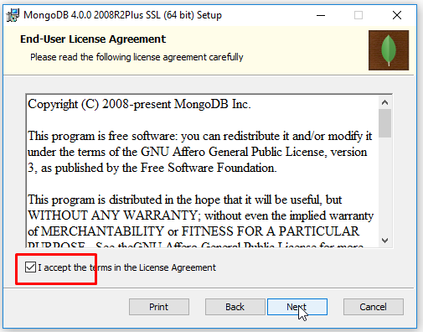

Ảnh 1.3 Cài đặt MongoDB

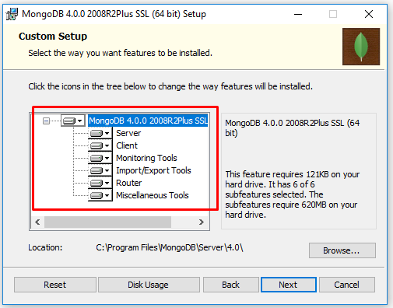

Ảnh . Cài đặt MongoDB

* 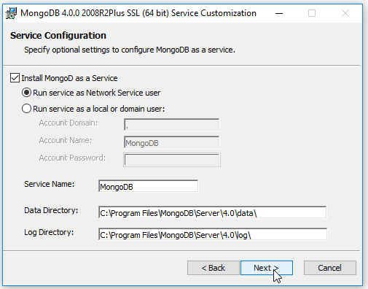Chọn thư mục lưu data và log cho MongoDB

Ảnh . Cài đặt MongoDB

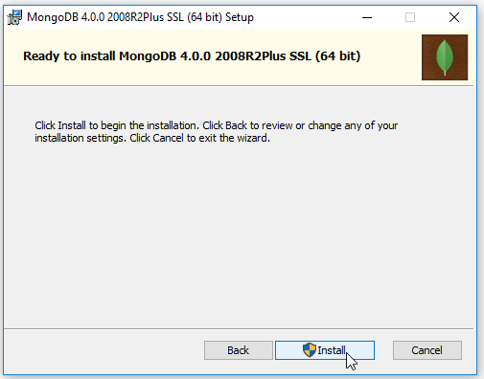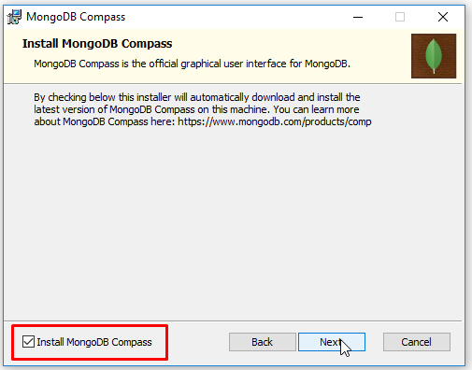

Ảnh . Cài đặt MongoDB

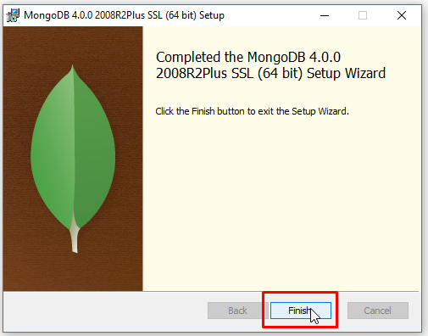

Ảnh . Hoàn tất cài đặt MongoDB

* Tạo biến môi trường cho MongoDB

Chuột phải vào biểu tượng computer hoặc vào computer và click chuột phải -> chọn Properites

Ảnh . Tạo biến môi trường cho MongoDB

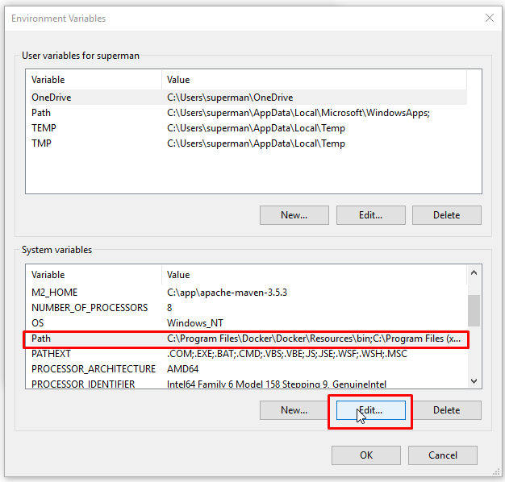

Ảnh . Tạo biến môi trường cho MongoDB

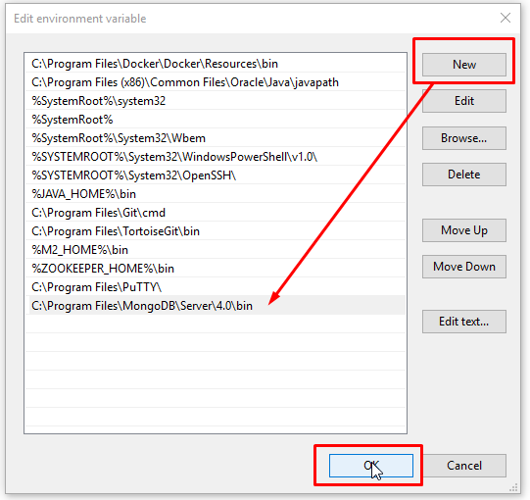

Ảnh . Tạo biến môi trường cho MongoDB

* Chạy thử MongoDB bằng cách mở Command Promtp hoặc powerShell và chạy lệnh mongo.

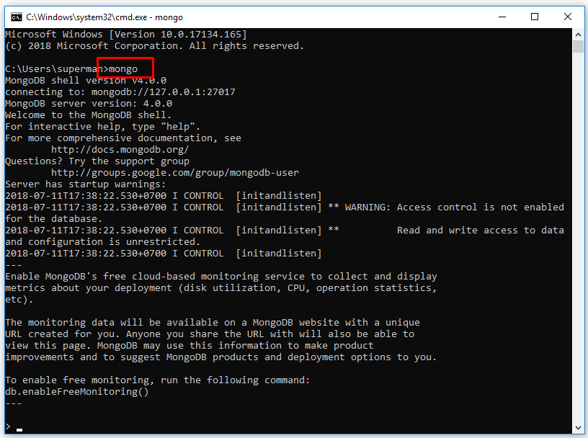

Ảnh . Chạy thử MongoDB

#### Express

* 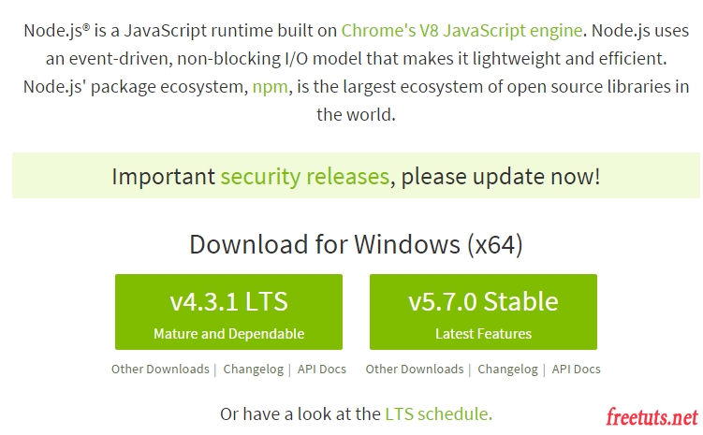Download NodeJS từ trang chủ nodejs.org

Ảnh . Trang tải Nodejs

* Cài đặt phần mềm NodeJS

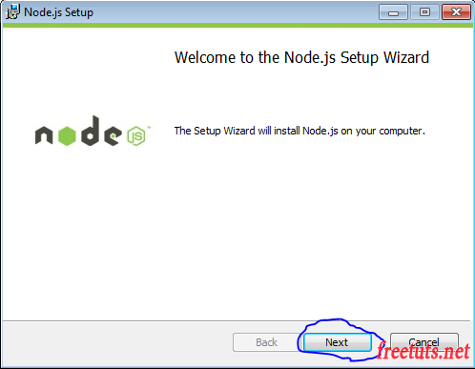

Ảnh . Cài đặt Nodejs

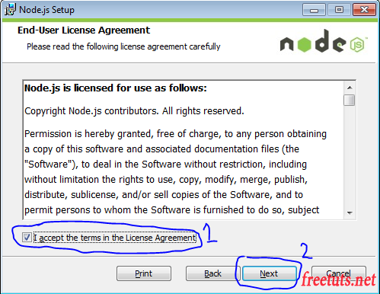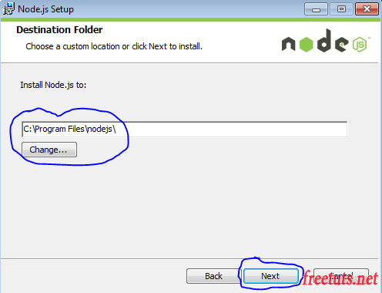

Ảnh . Cài đặt Nodejs

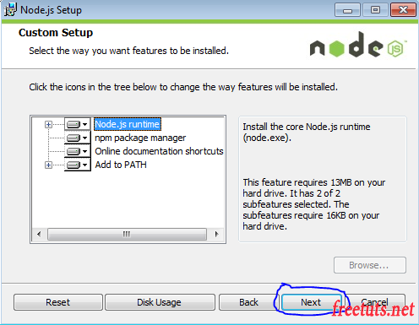

Ảnh . Cài đặt Nodejs

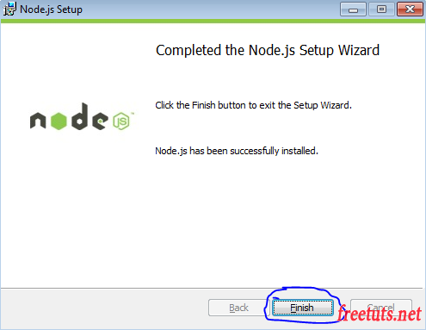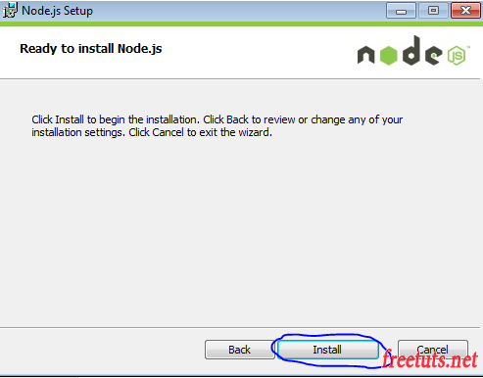

Ảnh . Cài đặt Nodejs

* Kiểm tra trạng thái cài đặt

Để kiểm tra NodeJs và npm đã được cài hay chưa bạn hãy mở cmd dùng hai lệnh dưới đây:

* + node –version
  + npm –version

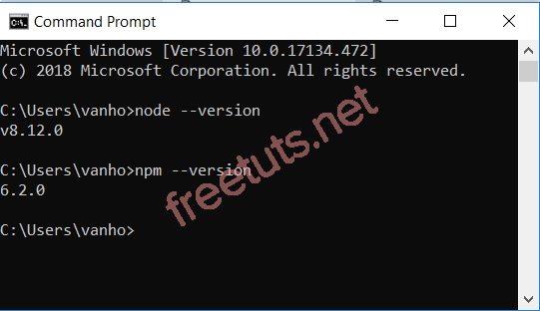Nếu bạn nhận được kết quả như hình dưới thì bạn đã cài đặt thành công NodeJs và npm rồi đấy.

Ảnh . Kiểm tra trạng thái cài đặt Nodejs

* Dùng npm để cài đặt ExpressJs

Dùng Visual Studio Code chỉ cần tạo một Project và trỏ tới thư mục ExpressJS, sau đó mở CMD của VSCode bằng cách nhấn phím Ctrl + ` thì mặc định nó đã trỏ tới đúng thư mục của dự án.

Tại cửa sổ CMD bạn thực hiện lệnh sau: npm init

* Lệnh npm init sẽ bắt đầu quá trình cài đặt một dự án NodeJs, trong quá trình cài đặt thì cmd sẽ yêu cầu bạn nhập những thông tin liên quan tới dự án như: name, version, description, ... bạn có thể nhập vào hoặc nhấn Enter để sử dụng giá trị mặc định. Kết quả bước này sẽ tạo ra file **package.json**, gồm các câu trả lời liên quan tới dự án, bạn hãy mở file này lên và có thông tin tương tự như hình dưới đây tức là bạn đã thực hiện đúng.

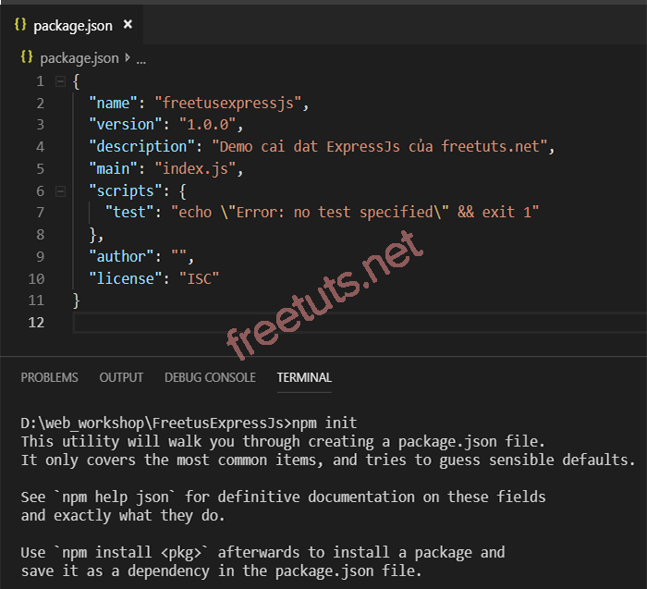

Ảnh . Cài đặt Express

* Tới đây là bạn mới chỉ tạo được khung sườn cho dự án chứ chưa cài đặt Express, bạn cần chạy thêm lệnh sau để bắt đầu cài đặt: npm install --save express

#### Nodejs

* Ta đã cài đặt môi trường Node.js nên không cần cài đặt lại môi trường

#### ReactJS

* Ta đã cài đặt môi trường Node.js nên không cần cài đặt lại môi trường
* Cài đặt bộ cài app React

Có thể cài ở bất kỳ ổ đĩa hay thư mục nào bằng lệnh cmd: npm install -g create-react-app

* Tạo project React.js trong ổ đĩa D với tên react-project

Ta lần lượt tiến hành: trỏ vào ổ đĩa D.

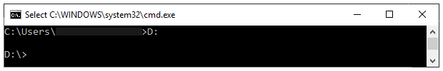

Ảnh . Tạo project Reactjs

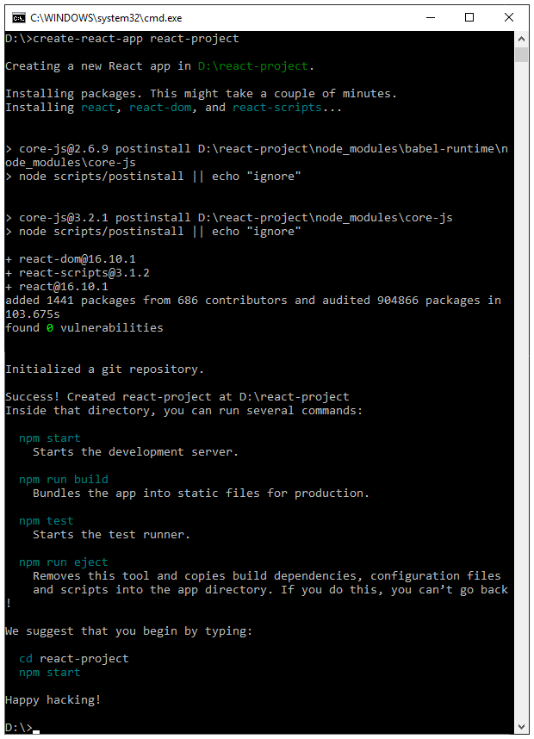Chạy lệnh tạo project với tên react-project (tên project tùy ý) như bên dưới: create-react-app react-project.

Ảnh . Tạo project Reactjs

Khi này sẽ xuất hiện một thư mục react-project bên trong ổ đĩa D, chứa các file và thư mục như sau:

Ảnh . Tạo project Reactjs

* Thực thi lệnh chạy

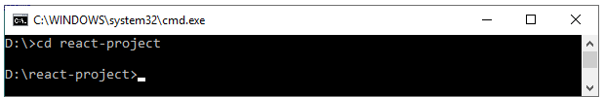Ta lần lượt tiến hành: trỏ vào thư mục react-project với lệnh cmd sau: cd react-project

Ảnh . Tạo project Reactjs

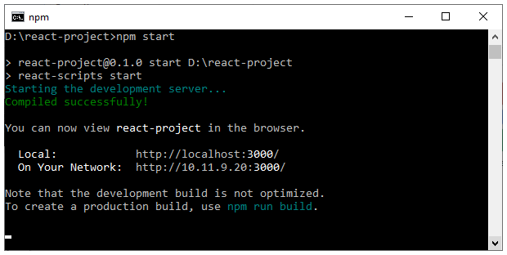Thực thi chạy project React bằng lệnh: npm start

Ảnh . Tạo project Reactjs

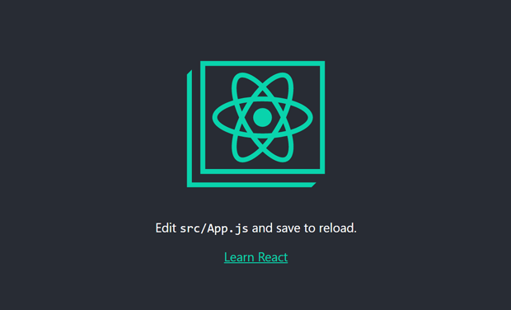Khi này ta thấy ứng dụng React sẽ tự động mở một trang chạy trên trình duyệt với đường dẫn: http://localhost:3000/, kết quả hiển thị như bên dưới là bạn đã cài đặt thành công.

Ảnh . Tạo project Reactjs

## Lợi ích của MERN STACK

### Hiện đại

Với những công nghệ gần đây này, cũng như các mẫu kiến ​​trúc hiện đại, cũng như các khuôn khổ dường như không xuất hiện, chúng tôi có tùy chọn kết hợp một số và tạo ra MERN từ nó. Nó có những công nghệ gần đây, nhưng vẫn đủ cũ và trưởng thành để mang lại cho nó một danh tiếng đáng chú ý trong số các Nhà phát triển Web;

Chúng tôi có MongoDB, một cơ sở dữ liệu NoSQL hiện đại, được tạo xung quanh Ký hiệu đối tượng JavaScript với một chút thay đổi được gọi là định dạng BSON, giúp các nhà phát triển JavaScript Backend quản lý dữ liệu được truy vấn trực tiếp ở định dạng JSON dễ dàng hơn nhiều.

Chúng tôi có sự kết hợp của Node.js và Express.js, khung công tác được xây dựng trên môi trường thời gian chạy Chromium V8 dựa trên kiến ​​trúc MVC, RESTful API, SoC, có nghĩa là chúng tôi sẽ có một cấu trúc thư mục gọn gàng, có tổ chức và sạch sẽ. và các tệp ngắn. Sức mạnh V8 cũng sẽ mang lại lợi ích lớn cho hiệu suất cực cao mà chúng tôi nhận được từ hệ thống phụ trợ mạnh mẽ này được thiết kế xung quanh Công cụ Chromium.

Và cuối cùng, chúng tôi có khung công tác được Facebook xây dựng và duy trì, React. Bây giờ, chúng tôi đã có đủ thời gian để nó trở thành một Framework hoàn thiện và được bảo trì tốt để có thể nhận được sự hỗ trợ và tích hợp nó một cách hoàn hảo với các tiện ích mở rộng khác và các ứng dụng khác. Kiến trúc Thành phần cũng là một cái gì đó tương đối mới trong Phát triển Web, vì vậy đó cũng là một cái gì đó ấn tượng để tiếp cận web.

### Có thể mở rộng

Các thành phần trên Frontend với các API React, MVC & RESTful trên Backend; đó là công thức cho một cấu trúc ứng dụng sẵn sàng cho doanh nghiệp, cực kỳ hiệu quả. Mọi thứ trong Ứng dụng ngăn xếp MERN có thể được phân chia vô thời hạn cho nhiều nhà phát triển và nhóm, tất cả đều có thể làm việc trên các thành phần và / hoặc tuyến độc lập, điều này làm tăng đáng kể thời gian phát triển và hiệu quả tổng thể.

Ở đầu bên kia của phổ, chúng tôi có Hệ thống cơ sở dữ liệu NoSQL nổi tiếng với khả năng mở rộng lớn, Chúng tôi có một cơ sở dữ liệu an toàn, được ghi chép đầy đủ, cực kỳ hiệu quả và có thể mở rộng trên đám mây; những gì bạn có thể cần nhiều hơn thế này?

### Hiệu quả

Điều này sẽ phụ thuộc rất nhiều vào các nhà phát triển, nhưng làm việc với MERN Stack thường là một giải pháp web cực kỳ đáng tin cậy cho hầu hết các ứng dụng. Tôi sẽ không nói điều đó luôn luôn như vậy, nhưng phần lớn thời gian cấu trúc này sẽ được chứng minh là hoàn hảo.

Do cấu trúc dựa trên thành phần trên giao diện người dùng, việc kiểm tra và phát triển đơn vị sẽ diễn ra hoàn hảo và cấu trúc API RESTful trên phần phụ trợ, cũng như hệ thống phân lớp của nó sẽ chứng minh điều quan trọng để xây dựng các lớp riêng lẻ, điều này sẽ giúp cải thiện và phát triển chúng cực kỳ hiệu quả, vì chúng có thể được xây dựng riêng lẻ và tích hợp với nhau một cách hoàn hảo.

V8 Chromium Engine là một tính năng mạnh mẽ đóng góp rất nhiều vào giải pháp Node.js + Express Backend hiệu suất cao. Được xây dựng trên nền tảng C ++, điều đó có nghĩa là các yêu cầu sẽ được xử lý nhanh chóng, vì vậy hiệu suất sẽ không thành vấn đề, dù dự án có lớn đến đâu.

### Điểm thưởng: JavaScript tất cả các cách!

Và điểm cuối cùng sẽ chính xác như nó nói; toàn bộ ngăn xếp công nghệ của ứng dụng có ngôn ngữ lập trình JavaScript cực kỳ phổ biến ở cốt lõi của nó.

Điều đó không chỉ có nghĩa là nó dễ làm việc hơn, vì mọi thứ đều dễ hiểu hơn khi chúng ta có JSX dựa trên JavaScript trên Frontend với React, JavaScript trên backend thông qua V8 Chromium-Node.js, cũng như dựa trên JSON Hệ thống cơ sở dữ liệu BSON NoSQL, MongoDB.

Nó cũng là một powerpoint vì nó cho phép các nhà phát triển dễ dàng mở rộng sang Frontend hoặc Backend tùy thuộc vào vị trí mà họ đã làm trước đó và với sự hỗ trợ bổ sung cho các nhà phát triển Frontend thông qua Firebase, có thể dễ dàng kết hợp với React để có thời gian triển khai nhanh hơn khi nghiêm ngặt thời hạn, chúng tôi có rất nhiều sự linh hoạt với điều này.

# XÂY DỰNG WEBSITE HỌC LẬP TRÌNH ONLINE

## Giới thiệu website

Đây là một website đơn giản cung cấp cho người sử dụng một kênh học lập trình với các chức năng như là đăng kí người dùng mới, đăng nhập, quản lí và chỉnh sửa thông tin của người dùng, tham gia các khóa học có sẵn trên hệ thống cũng như quản lí (với quyền quản trị viên) các khóa học, các học viên có đang tham gia cũng như số lượng khóa học mà học viên đang học.

Website sử dụng các công nghệ của MERN như là MongoDB, ExpressJS, ReactJS và NodeJS.

## Thiết kế cơ sở dữ liệu

Kết nối tới mongoDB và tạo một Database có tên là Course chứa các collection là users và courses

Ảnh . Tạo Database

* Graphical user interface, application, Word

  Description automatically generatedCác thuộc tính của collection courses:

Ảnh . Tạo Collection

|  |  |
| --- | --- |
| Thuộc tính | Kiểu dữ liệu |
| _id | ObjectId |
| nameCourse | String |
| description | String |
| benefit | String |
| imageCourse | String |
| priceCourse | String |
| start | String |
| type | String |
| createAt | String |

Bảng . Thuộc tính của collection courses

* Các thuộc tính của collection users:

|  |  |
| --- | --- |
| Thuộc tính | Kiểu dữ liệu |
| _id | ObjectId |
| listcourse | Array |
| name | String |
| email | String |
| password | String |
| birthday | String |
| phonenumber | String |
| createdAt | String |
| updatedAt | String |

Bảng . Các thuộc tính của collection users

## Chương trình thử nghiệm, kết quả và đánh giá

### Trang tổng quan

Ảnh . Trang tổng quan

### Trang đăng kí

Ảnh . Trang đăng kí

### Trang đăng nhập

Ảnh . Trang đăng nhập

### Trang chủ hệ thống

Ảnh . Trang chủ hệ thống

### Thực hiện chức năng Search

Ảnh . Thực hiện chức năng search

### Trang chi tiết khóa học

Ảnh . Trang chi tiết khóa học

### Trang thông tin học viên

Ảnh . Trang thông tin học viên

### Trang tổng quan của quản trị viên

Ảnh . Trang tổng quan của quản trị viên

### Trang thông tin học viên của quản trị viên

Ảnh . Trang thông tin học viên của quản trị viên

### Trang danh sách khóa học của quản trị viên

Ảnh . Trang danh sách khóa học của quản trị viên

### Trang thông tin chi tiết học viên của quản trị viên

Ảnh . Trang thông tin chi tiết học viên của quản trị viên

# HƯỚNG DẪN SỬ DỤNG

* Tải dự án về theo đường link github: [ngodinhdai286/IT-Project (github.com)](https://github.com/ngodinhdai286/IT-Project)
* Cài đặt các packages và thư viện cần thiết theo câu lệnh: npm install
* Chạy dự án theo câu lệnh: npm start

KẾT LUẬN

Qua nghiên cứu công nghệ MERN STACK và tìm hiểu các vấn đề liên quan đến nhu cầu học tập lập trình của mọi người. Từ đó, xây dựng được website học lập trình online nhằm đạt được những yêu cầu cho người sử dụng trong việc học tập các khoa học lập trình một cách thuận tiện, kịp thời, nhanh chóng và chính xác. Từ đó, có thể đánh giá được kết quả đạt được trong báo cáo như mục tiêu chính đặt ra như ban đầu.

Trong tương lai, báo cáo này có thể tiếp tục phái triển để ứng dụng được vào thực tiễn. Để đạt được mục đích này cần phải xây dựng hệ thống bóc tách thông tin tự động, một chương trình sẽ tự động thêm các khóa học vào website và áp dụng các thuận toán thông minh vào trong website

Phát triển website với các chức năng bổ sung và cập nhật thông tin cho website một cách tự động.

Song song đó, có thể tích hợp thêm các công nghệ mới vào khóa học nhằm tăng sức hấp dẫn dể thu hút người dùng sử dụng website ngày một tăng lên trong những năm tiếp theo, góp phần vào phát triển kinh tế xã hội.

Trên đây là toàn bộ nghiên cứu về lý thuyết và ứng dụng MERN STACK để xây dựng website học tập lập trình online.

TÀI LIỆU THAM KHẢO

[1] [Giới thiệu MERN Stack (viblo.asia)](https://viblo.asia/p/gioi-thieu-mern-stack-bWrZnv4vZxw)

[2] [Giới thiệu MERN Stack - NIVIKI.COM](https://www.niviki.com/gioi-thieu-mern-stack/)

[3] [MEAN Stack là gì? | TopDev](https://topdev.vn/blog/mean-stack-la-gi/)

[4] [Xây dựng stack M.E.R.N với app NodeJS - phần 1 - Hocweb.vn](https://hocweb.vn/xay-dung-mo-hinh-mern-voi-app-nodejs-phan-1/)